**Бюджетное учреждение культуры Орловской области**

**"ОРЛОВСКИЙ ОБЪЕДИНЕННЫЙ ГОСУДАРСТВЕННЫЙ ЛИТЕРАТУРНЫЙ**

**МУЗЕЙ И.С.ТУРГЕНЕВА"**

## КАТАЛОГ МУЗЕЙНЫХ ПРЕДМЕТОВ

СЕКТОРА ВЕЩЕВЫХ ПАМЯТНИКОВ

### Фонд № 180:

#### ИСТОРИЯ МУЗЕЯ И.С. ТУРГЕНЕВА

**крайние даты фонда: 02.06.2010 г. – 22.04.2021 г.**

**Составитель:**

**Ст. научн. сотрудник**

**отдела фондов ОГЛМТ**

**В.А. Макешина.**

**Орел, 2024 г.**

**П Р Е Д И С Л О В И Е**

В каталог вошли вещественные памятники, выявленные как предметы музейного значения и зарегистрированные в установленном «Едиными правилами организации комплектования, хранения и использования музейных предметов и музейных коллекций», порядке. На 11.11.2024 г. это 7 единиц основного фонда. Большинство из них - предметы нумизматики, награды ОГЛМТ.

Особо следует отметить наградное красное знамя, которое в 1944 г. было вручено НАРКОМПРОСОМ СССР музею И.С. Тургенева за работу в годы Великой Отечественной войны.

Сдатчиками вещественных памятников, составивших фонд № 180, зарегистрированы сотрудники фондов ОГЛМТ:

- Уракова Наталья Викторовна;

- Шинкова Елена Михайловна.

А так же:

Ефремова Вера Витальевна – директор ОГЛМТ;

Маричева Лариса Михайловна – заведующая музея Писателей-орловцев.

Атрибуция предметов в данном каталоге производилась по следующим позициям:

Номер по порядку

Инвентарный номер по книге поступлений ОГЛМТ

Инвентарный номер по книге инвентарей ВП

Номер в Государственном каталоге

Наименование

Изображение

Место и дата создания

Материал, техника

Размеры

Сохранность

Описание

Способ и дата поступления в фонды ОГЛМТ

**КАТАЛОГ**

1.

**ОГЛМТ ОФ-48301**

**ПКР-38/ВП180**

**№ ГК 21946815**

**Знамя.**

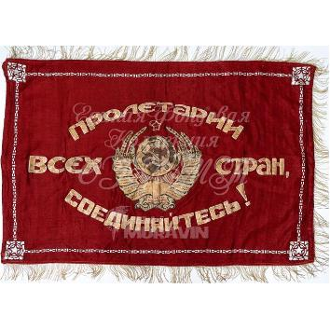

[г. Москва], [1944 г.]

Плюш, краска; шитье, роспись.

90х130 см.

Потёрто, пятна, прорывы.

С надписью "Пролетарии всех стран, соединяйтесь!" и государственным гербом. Красное полотнище с контуром серебристого цвета, обшито желтой бахромой с 3-х сторон.

Выявлено в результате полной сверки Шинковой Е.М. Акт ПП № 74 от 02.06.2010 г.

2.

**ОГЛМТ ОФ-53990**

**ПБТ-497/ВП180**

**№ ГК 9433102**

**Блокнот.**

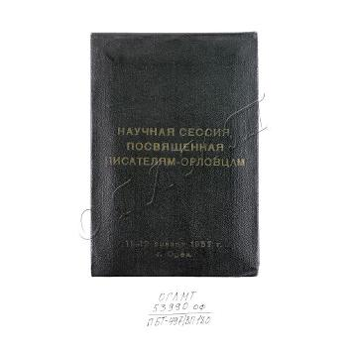

г. Орел, 1957 г.

Картон, бумага, переплетные работы.

14,5х10,1 см.

Обложка слегка покороблена, углы сбиты, листы пожелтевшия, пятна. Пять верхних листов отсутствуют (оторваны).

Обложка темно-зеленого цвета с тиснёной надписью светло-зелёного тона: "Научная сессия, посвященная писателям-орловцам. 11-12 января 1957 г. г. Орел". Оборотная сторона верхней обложки в коричнево-зелёных разводах по голубому фону. Внутри 45 листов для записи с перфорацией по верхнему краю.

Дар от Маричевой Л.М. Акт ПП № 12 от 15.04.2014 г.

3.

**ОГЛМТ ОФ-57366**

**НУМ-98/ВП180**

**№ ГК 9556708**

**Медаль памятная года литературы в РФ**

**"За особый вклад в книжное дело".**

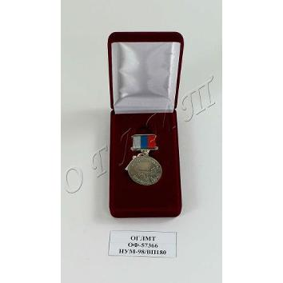

Россия, 2015 г.

Металл, пластмасса, тесьма; штамповка, сборка.

Колодка: 2,5х2,4; D. знака - 3 см.

Без видимых нарушений.

Награжденный - Орловский объединённый государственный музей И.С. Тургенева.

На колодке с тесьмой полосами белого, синего и красного цветов. На подвесе - логотип года литературы в РФ (2015 г.). В футляре.

Поступила от Ефремовой В.В. Акт ПП № 52 от 31.10.2016 г.

4.

**ОГЛМТ ОФ-57367**

**НУМ-99/ВП180**

**№ ГК 9556707**

**Знак юбилейный "450 лет городу Орлу".**

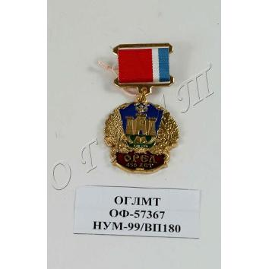

Россия, 2016 г.

Металл, пластмасса, тесьма; штамповка, сборка.

Колодка: 2,9х2,7; Знак - 3,6х4 см.

Без видимых нарушений.

Награжденный - Орловский объединённый государственный музей И.С. Тургенева.

На колодке с лентой (полосы сверху вниз): широкая красного цвета, узкие белого и синего цвета. На подвесе - герб г. Орла. В футляре.

Поступил от Ефремовой В.В. Акт ПП № 52 от 31.10.2016 г.

5.

**ОГЛМТ ОФ-57592**

**НУМ-100/ВП180**

**№ ГК 7715704**

**Знак юбилейный "В память 450-летия г. Орла".**

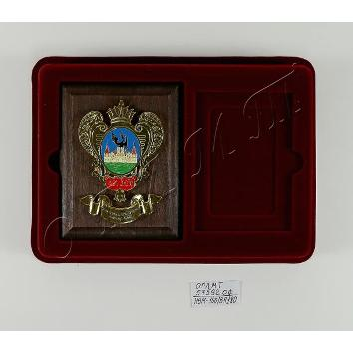

Россия, 2016 г.

Дерево, металл, эмаль; литьё, сборка.

9х11,5х2 см.

Без видимых нарушений.

Награжденный - Орловский объединённый государственный музей И.С. Тургенева.

Плакетка с прикрепленным гербом г. Орёл в коронообразном картуше, снизу в ленте памятная надпись. В футляре.

Поступил от Ефремовой В.В. Акт ПП № 4 от 16.03.2017 г.

6.

**ОГЛМТ ОФ-59404**

**НУМ-101/ВП180**

**№ ГК 12850836**

**Знак юбилейный "80 лет Орловской области".**

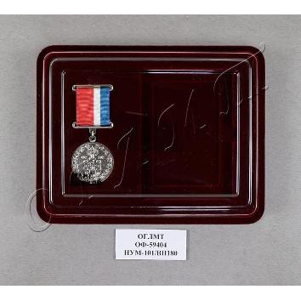

Россия, 2017 г.

Металл, пластмасса, тесьма; штамповка, сборка.

Колодка: 2,9х2,7; Знак - 3,6х4 см.

Без видимых нарушений.

Награжденный - Орловский объединённый государственный музей И.С. Тургенева.

На колодке с лентой (полосы сверху вниз): широкая красного цвета, узкие белого и синего цвета. На подвесе - герб г. Орла. В футляре.

Поступил от Ефремовой В.В. Акт ПП № 15 от 16.04.2018 г.

7.

**ОГЛМТ ОФ-63358**

**НУМ-106/ВП180**

**№ ГК 29043617**

**Значок. "Хо Ши Мин".**

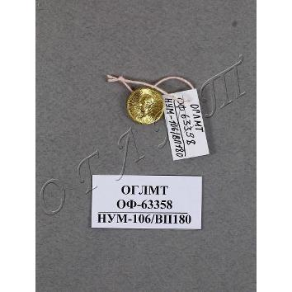

[Вьетнам, 1979 г.]

Металл желтого цвета; штамповка.

Д. - 1,7 см.

Слегка потёрт. Застёжка расшатана.

В круге портрет Хо Ши Мина (профиль влево) в обрамлении стилизованных солнечных лучей. Получен от Секретарей Вьетнамского Посольства в Москве, посетивших музей И.С. Тургенева 15.05.1980 г.

Поступил от Ураковой Н.В. Акт ПП № 15 от 22.04.2021 г.